Тема: Пісенна творчість Дмитра Павличка та Василя Симоненка

Мета:
- повторити вивчене про період шістдесятництва, унікальне мистецьке і громадсько – політичне явище в Україні середини ХХ століття;
пісенну творчість найкращих представників поетів – шістдесятників:
Дмитра Павличка та Василя Симоненка;
- розвивати в учнів зв’язне мовлення, уміння висловлювати власні думки, робити висновки;
- виховувати художній смак, любов до Батьківщини й рідного народу;
прищеплювати любов до мистецтва.

Обладнання: інтерактивна дошка

Тип уроку: комбінований урок систематизації знань.

Хід уроку

І.Організаційний момент

ІІ Актуалізація опорних знань

Вчитель: У 1953р. помер «вождь усіх часів та народів» Йосип Сталін. А в 1956р. на XX з'їзді партії Микита Хрущов виступив із доповіддю «Про культ особи і його наслідки», засудивши злодіяння Сталіна та його прислужників і цим розпочавши новий період в історії нашої держави. Є.Сверстюк, один із найяскравіших представників того покоління, його філософ і літописець, так характеризував головний, світоглядно-психологічний, переворот, що настав: «...люди раптом прокинулись від падіння страшного ідола і кинулись до пробоїни в стіні, де він упав. Цілі ідеологічні загони було кинуто на заліплення пробоїни. Однак одиниці кинулись її розширювати.
Новий період, пов’язаний з приходом до влади Микити Хрущова в історії має назву. Давайте пригадаємо, яку саме.

Слайд № 2

Вчитель на екран виводить по черзі тези, які падають в ноту, а потім учні в ноту записують дату, коли відбувалась подія. Якщо виникли труднощі, можна скористатись підказкою. Якщо відповіді всі вірні, то з нот відкриється закодоване слово В І Д Л И Г А
На екрані з’являється відеоролик про початок відлиги.

Вчитель: З цього і почалися шістдесятники — ті, яким засвітилась істина і які вже не захотіли зректися чи відступитися від украденого світла.

ІІІ. Оголошення теми і мети уроку

Вчитель: Сьогодні на уроці ми пригадаємо про життя та пісенну творчість одних з найкращих представників поетів – шістдесятників Дмитра Павличка та Василя Симоненка.
Оцінювати себе ви будете самостійно: на партах у вас лежить нотний стан, який ви будете заповнювати протягом уроку. За кожну правильну відповідь на ньому записуватимете одну ноту. Чим більше нот, тим вищий бал на уроці ви отримаєте.

ІV. Робота над темою уроку

Вчитель:Українці – співучий народ. З давніх-давен, з діда – прадіда бере свій початок незрівнянна українська пісня, тече й розливається широкою, мелодійною рікою творчості наших поетів. Найкращими представниками і є Дмитро Павличко та Василь Симоненко.
Давайте пригадаємо, що ми дізналися про життя відомого поета Дмитра Павличка.

Слайд № 3
На екрані дати, закодовані в нотах. Якщо відповідь правильна, нота відкривається і падає на нотний стан, а вкінці завдання звучить мелодія пісні Д.Павличка «Два кольори»

Вчитель: Ліризм і пісенність Дмитра Павличка давно привернула увагу композиторів. Особливо плідним був союз поета Дмитра Павличка і композитора Олександра Білаша. Син Прикарпаття і син полтавського краю. Поет і композитор. Обох їх єднала любов до Батьківщини, землі батьків і, звичайно, пісні. Творча співдружність обох митців увінчалась не одним творчим досягненням. Давайте пригадаємо їх.

Слайд № 4
Учням пропонується назвати вірші Дмитра Павличка, які покладено на музику. На екрані з’являється короткий зміст пісні, який падає на ноту. Якщо правильно вказано назву пісні, нота падає на нотний стан і звучить мелодія даної пісні.

Вчитель: Життя Василя Симоненка тісно пов’язане з шістьма містами: Полтавщина, Львів, Київ, Черкаси, Сміла, Мюнхен – переплелися в долі поета.

Слайд № 5
На екрані з’являються по черзі назва міста та дата. Учням пропонується назвати подію з життя Василя Симоненка, яка пов’язана з даним місцем та датою. Якщо учні сумніваються у відповіді, можна звернутися за підказкою. Якщо відповідь правильна, з’являється нота на екрані, яка падає на нотний стан. Вкінці завдання звучить мелодія пісні «Ти знаєш, що ти – людина»

Вчитель: Чари української пісні… Хто в силі забути їх неперевершену звабу? Вони передаюся від покоління до покоління, від матері до сина, дочки й онука як найкоштовніші родинні реліквії. Минають роки, діти батьками стають, та не знаючи ані старості, ані спочину, пісні дарують людям живодайні, незрівнянні за силою й красою мелодії вічної любові до рідного краю, культури, батьківської хати. Тож пригадаємо ті, які написані на слова Василя Симоненка і, які стали по - справжньому народними.

Слайд № 6
На екрані нотний стан, на кожному рядку якого по сім нот мелодії пісень. Два учні по черзі вгадують мелодію, починаючи з однієї ноти. Якщо мелодія вгадана, на екрані з’являється відео кліп, де звучить дана пісню. Якщо вкінці навести лупу на ноту, можна дізнатися до якого виду лірики належить дана поезія, що покладена на музику

Звучать пісні:

«Лебеді материнства» - виконує Таїсія Повалій
«Ти знаєш, що ти – людина» - виконує ВІА «Смерічка»
«Задивляюсь у твої дзвіниці» - виконує Тарас Гривул та Марічка Погорілко
«Крізь століття» - виконує Раїса Кириченко
«Похід козаків» - виконує народний хор
«Синові» - виконує Раїса Кириченко
«Там у степу схрестилися дороги» - виконує Василь Зінкевич

V. Підсумок уроку

Вчитель: шістдесятництво стало можливим через політичні процеси, які відбувалися у Радянському Союзі. Період "відлиги" після смерті Сталіна та розвінчання його культу створили передумови для появи нового покоління талановитих літераторів та митців. Вони виступали за оновлення тодішнього суспільства, протестували своєю творчістю проти панівної задушливої атмосфери, боролися за справжні культурні цінності, національну свободу, людську гідність. Цю сторінку історії ми повинні пам’ятати.
Зараз я пропоную вам здійснити віртуальну екскурсію до музею шістдесятництва у Києві.
(На екрані відеоролик про створення музею шістдесятництва у Києві)

VІ. Оцінювання учнів
Учні рахують ноти на нотному стані, який заповнювали протягом уроку. Кількість нот – це бал, отриманий за урок.

VІІ. Домашнє завдання

Вивчити для виконання в класі пісню на вибір поетів Дмитра Павличка або Василя Симоненка, яка не прозвучала на уроці.

Слайд 1
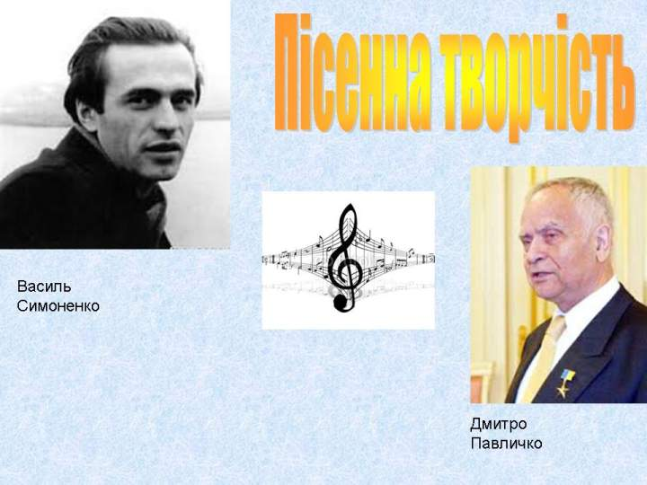

Слайд 2
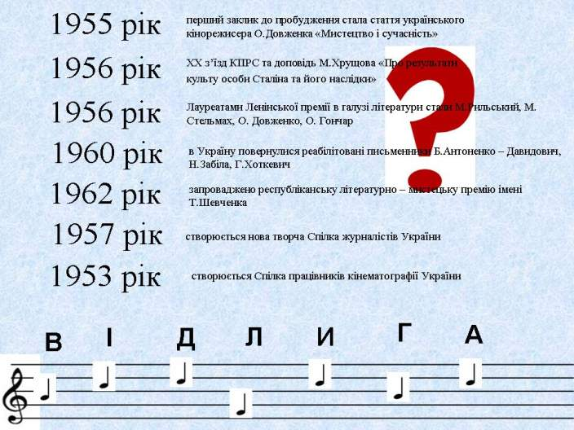

Слайд 3
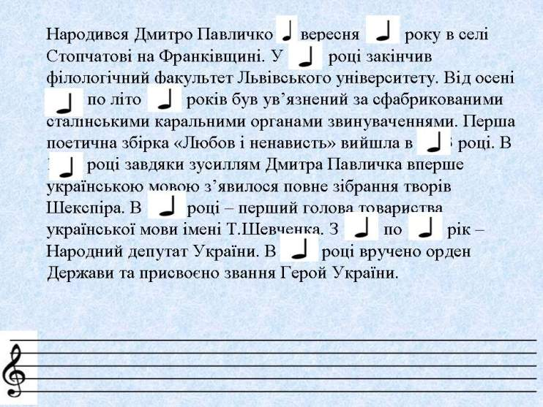
Слайд 4
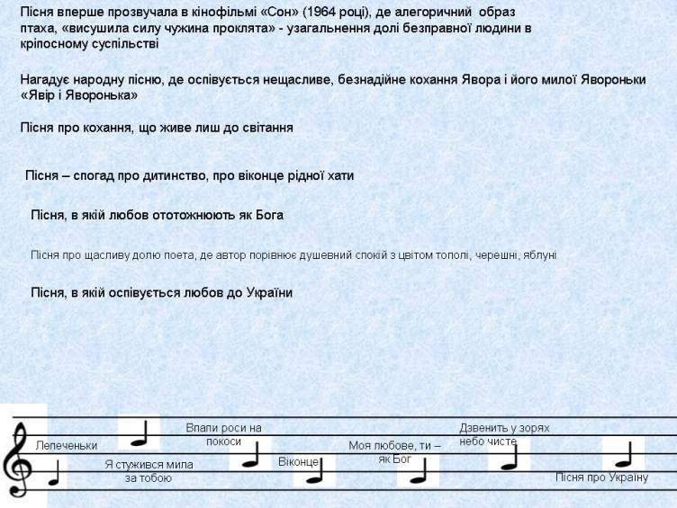
Слайд 5
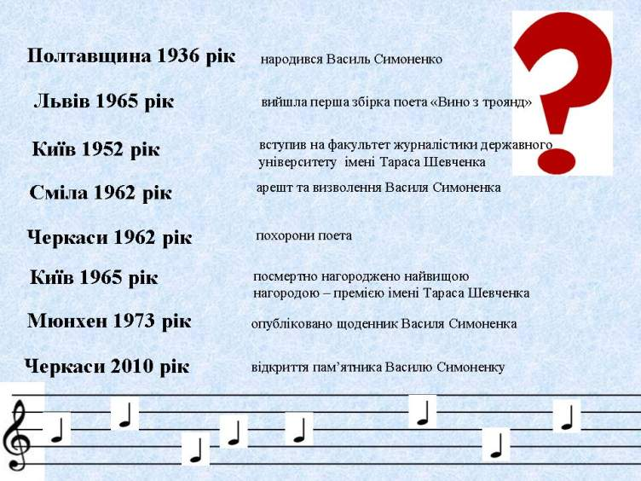
Слайд 6
